MADERAS MELGAR
Lo que nos mueve - Crear para permanecer: Diseñamos y fabricamos muebles que combinan materiales nobles, oficio y diseño para crear espacios cálidos, funcionales y atemporales.
MENÚ
- Pestaña 1: NOSOTROS
Frase: Hay muebles que llenan un espacio. Y hay muebles que terminan formando parte de una historia
MADERAS MELGAR
Frase: Desde 1996 transformamos maderas seleccionadas en piezas pensadas para acompañar la vida de quienes las habitan.
DESDE 1996
Una historia construida en madera.
Todo comenzó con un sueño, transformar la madera, un material noble y lleno de vida, en piezas capaces de convertirse en parte de la historia de un hogar.
Desde nuestros primeros muebles, fuimos construyendo algo que iba mucho más allá de un producto: una forma de trabajar basada en el cuidado por cada detalle, el compromiso y la calidad.
Con el tiempo, ese sueño creció.
LOS PRIMEROS AÑOS
Todo gran proyecto comienza con una idea.
Nuestros primeros muebles nacieron de la pasión por transformar la madera y del deseo de crear piezas diferentes.
La respuesta de nuestros clientes nos impulsó a seguir creciendo. Lo que comenzó en un pequeño local se convirtió en nuestro propio espacio de producción, permitiéndonos ampliar nuestro trabajo y generar oportunidades para más personas en Ecuador.
Cada pieza nos enseñó algo nuevo.
Cada cliente nos dio una razón para continuar.
EVOLUCIÓN
Con los años, nuestro oficio evolucionó junto con nosotros.
Seleccionamos cuidadosamente cada material para encontrar el equilibrio entre diseño, resistencia, textura y confort.
Trabajamos con maderas sólidas como laurel negro del Oriente, seike, manzano colorado y roble, acompañadas de textiles y tapices seleccionados como antifluido, chenil, microfibra y microcuero.
No elegimos un material únicamente por cómo se ve, Elegimos cómo queremos que se sienta.
HOY
Una marca que sigue creciendo sin olvidar de dónde viene.
Hoy, Maderas Melgar es una empresa ecuatoriana que ha construido su camino alrededor de una pasión que permanece intacta: crear muebles que transformen los espacios y hagan de ellos algo propio.
Somos una PYME que ha crecido gracias al trabajo, la confianza de nuestros clientes y las manos de quienes hacen posible cada pieza.
Nuestra historia está presente en cada hogar que hemos ayudado a transformar, en cada espacio que hemos vestido y en cada mueble que ha encontrado un lugar en la vida de alguien.
30 años después, seguimos haciendo lo que nos inspira desde el principio:
Transformar madera en espacios que cuentan historias.

NOSOTROS
NUESTRAS INSTALACIONES Y EQUIPO NOS PERMITEN REALIZAR PROYECTOS PERSONALIZADOS.
EJEMPLKO DE IMÁGENES:
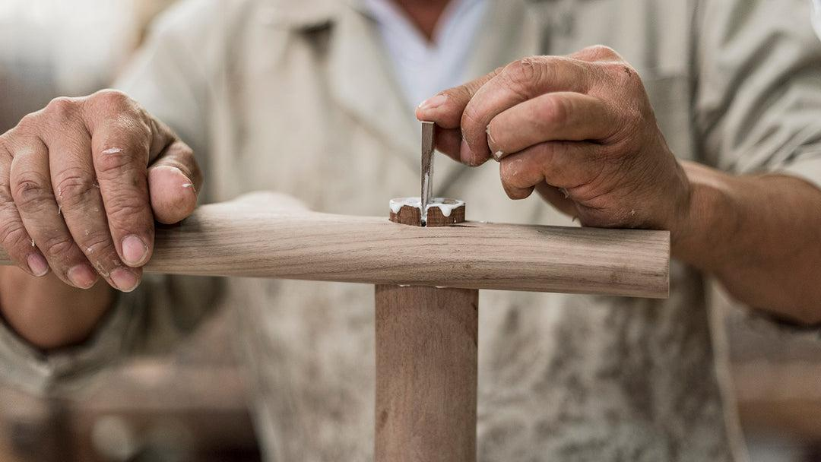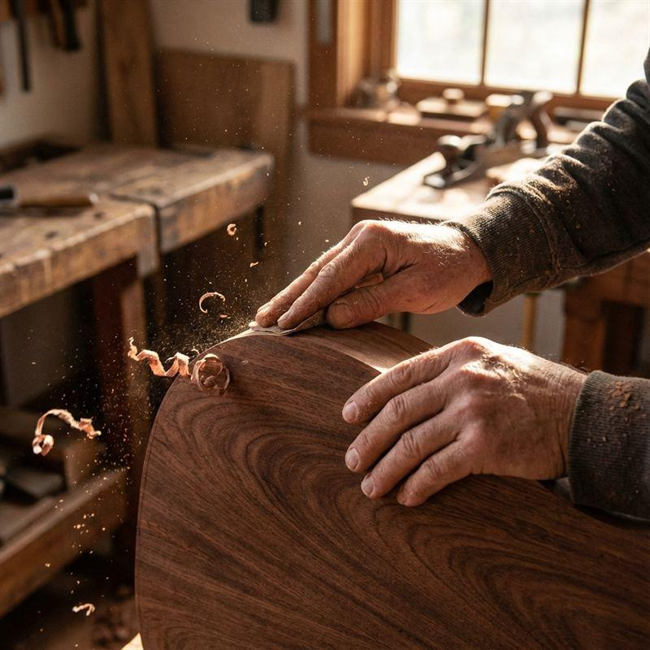
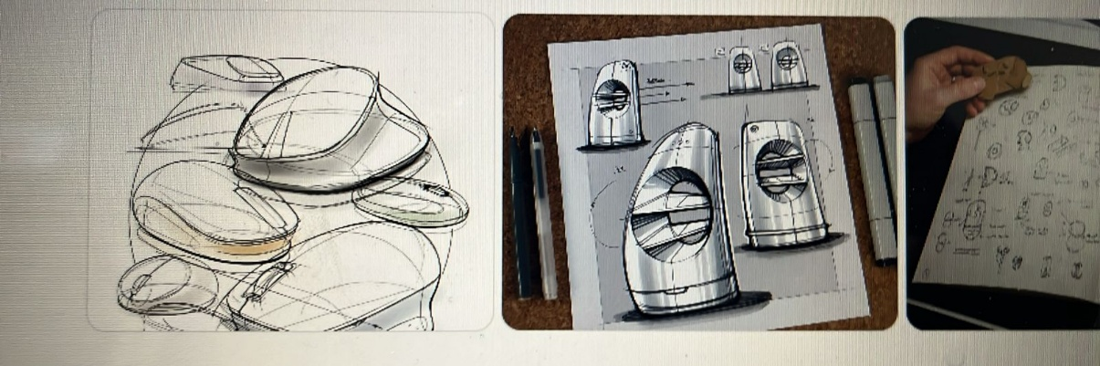

- Pestaña 2: PRODUCTOS
Piezas de colección versátiles que se pueden combinar y personalizar para satisfacer sus necesidades.
SALAS
Colección Halem: Maderas cálidas, textiles suaves y tonos que evocan tierra, agua y tranquilidad.
Una colección que lleva al interior del hogar la sensación de estar rodeado de naturaleza, combinando el carácter de la madera con líneas elegantes y atemporales.
Diseñada para quedarse.
Sala Halem
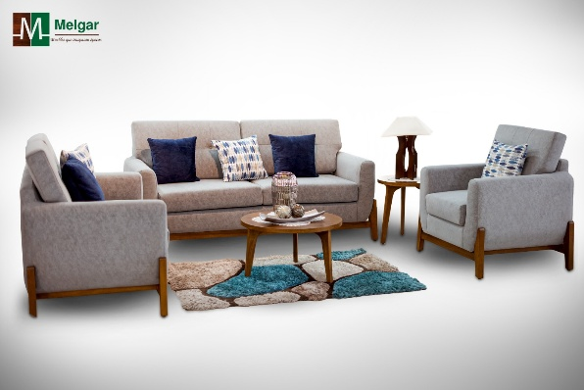

Mesa de centro redonda HALEM
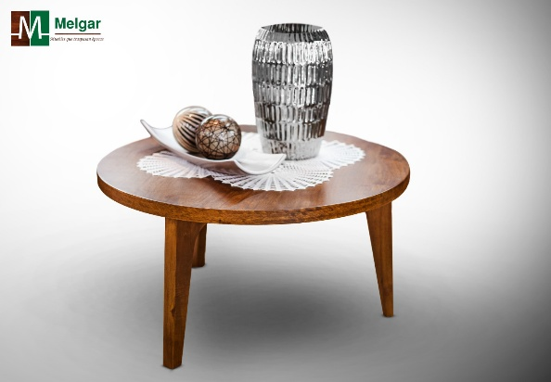

COLECCIÓN FIORELLA: Donde el hogar comienza.
Una colección que nace del carácter de la madera y de la tradición de crear muebles pensados para acompañar la vida.
Sus líneas clásicas, materiales cálidos y detalles cuidadosamente trabajados crean espacios que invitan a quedarse, compartir y construir recuerdos.
Porque algunos muebles no solo decoran una casa, Se convierten en parte de su historia.

Sala Fiorella
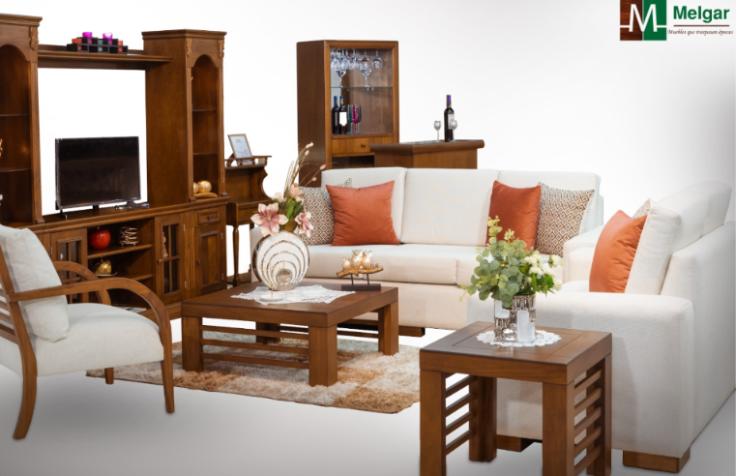
COMEDORES
COLECCIÓN SORENTO: La elegancia de lo que permanece.
Inspirada en la tradición y en la belleza de los diseños clásicos, Sorento combina la calidez de la madera con detalles trabajados para crear espacios de carácter y distinción.
Una colección pensada para quienes encuentran belleza en lo atemporal y valoran piezas que pueden acompañar momentos que pasan de generación en generación.
Muebles para compartir.

Silla de comedor Sorento
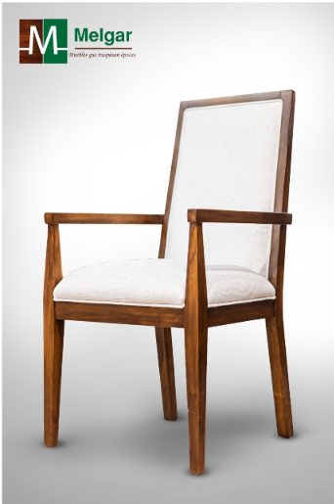
COMEDOR SORENTO
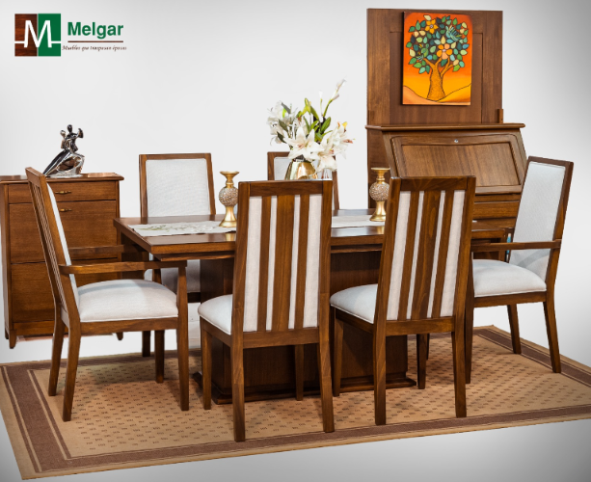
BUFETERO HALEM
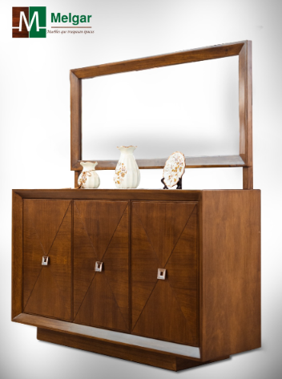

COLECCIÓN CORAL: La precisión de la madera.
Una colección donde el diseño encuentra su expresión en las líneas, las proporciones y los detalles.
La calidez de la madera se combina con superficies ligeras y formas geométricas para crear piezas contemporáneas, elegantes y llenas de carácter.
Diseño que encuentra belleza en cada línea.

COMEDOR CORAL
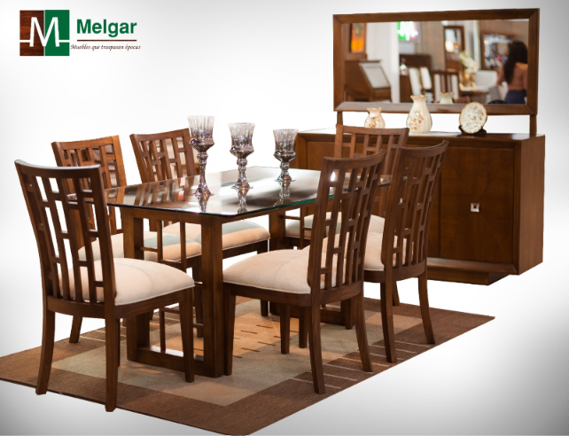
DORMITORIOS
COLECCIÓN IMPERIAL: La grandeza de lo atemporal.
Inspirada en la elegancia de los diseños clásicos, expresa carácter a través de detalles cuidadosamente trabajados y una ebanistería que honra la elegancia.
Una colección creada para quienes valoran los espacios con personalidad y piezas que no necesitan seguir tendencias para permanecer de moda.
COQUETA IMPERIAL
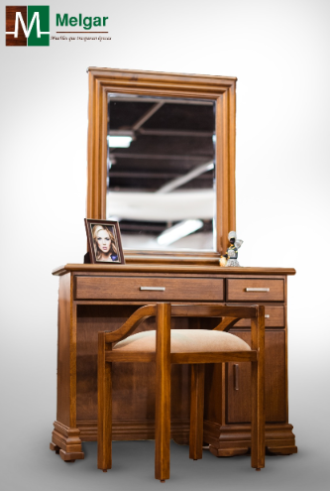

DORMITORIO IMPERIAL
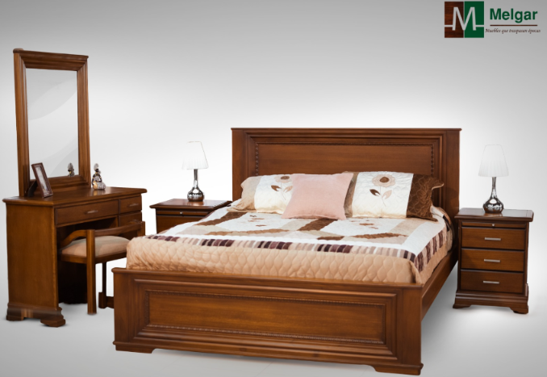
COLECCIÓN SPECIA: Entre madera y montaña.
Una colección inspirada en la calidez de los refugios donde la madera, las texturas y los tonos naturales crean una sensación de abrigo y tranquilidad.

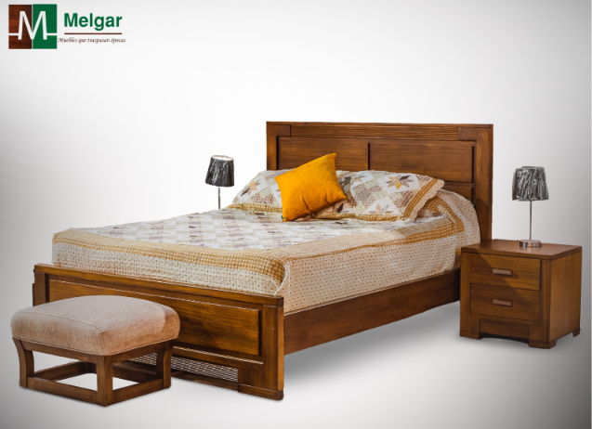
SEMANERO Y COMODA COLECCIÓN SPECIA
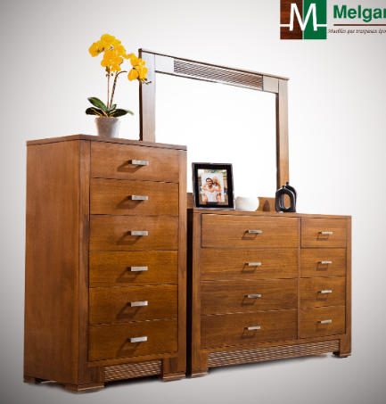

Colección Roma: La grandeza de la arquitectura clásica.
Inspirada en las formas y detalles de la arquitectura romana, esta colección combina la fuerza de la madera con curvas, relieves y proporciones que evocan elegancia.
El carácter de Roma, transformado en madera.

DORMITORIO ROMA
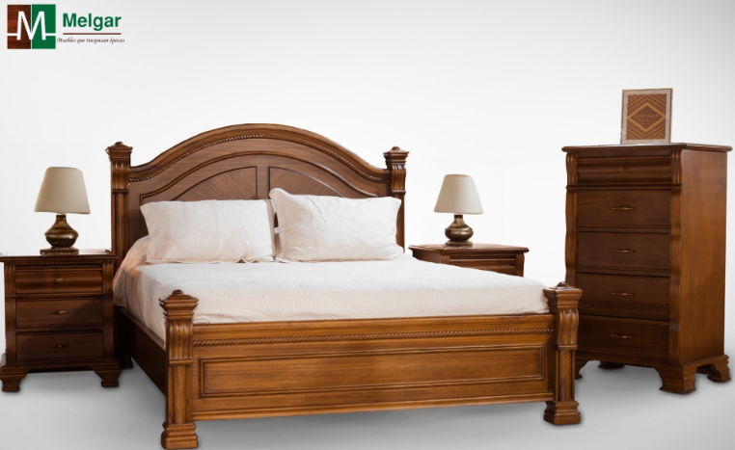
COMPLEMENTOS
CENTRO DE ENTRETENIMIENTO COLECCIÓN ROMA
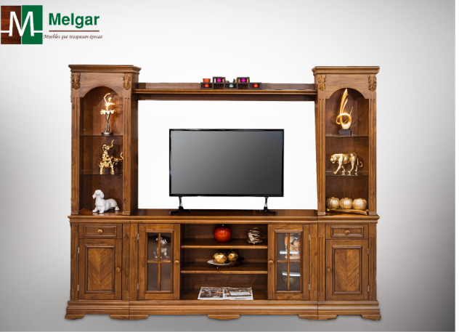

- Pestaña 2: SHOWROOM
AQUÍ LAS UBICACIONES, LOS CONTACTOS, CORREO, TELEFONO Y REDES

NOTAS EXTRAS:
Mensaje estándar para whatsapp: HABLEMOS DE TU ESPACIO

